|  |  |  |  |
| --- | --- | --- | --- |
| **COLEGIO PSICOPEDAGÓGICO EL ARTE DEL SABER – WORK GUIDE** | | | |
| **SUBJECT: English** | **GRADE: Fifth** | **Third Period.** | **Delivery Date:**  **July 9/2020** |

**TOPIC: DEMONSTRATIVE PRONOUNS**

A demonstrative pronoun represents a thing or things. The different pronouns are used based **on the distance** between the speaker and the noun, and wheater the noun is singular or plural.

Un pronombre demostrativo representa una cosa o cosas. Los diferentes pronombres se utilizan en función de la distancia entre el hablante y el sustantivo, y si el sustantivo es singular o plural.

* Near in distance **(This, These)** - Far in distance: **(That, Those)**

Examples:

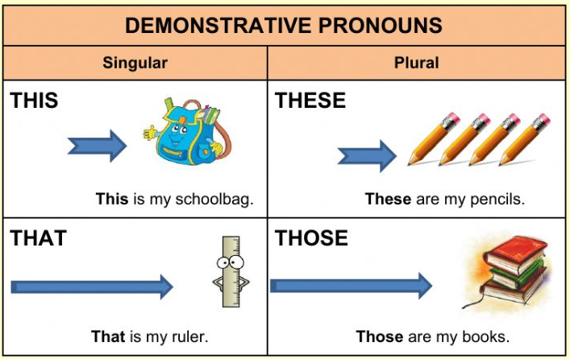

* Dibuja la anterior tabla en tu cuaderno para afianzar el tema de los Pronombres demostrativos.
* En el caso de **This/these** se usa para hablar de entidades que están cerca del hablante, **these y those**, se trata de adjetivos demostrativos que nos sirven en inglés para ubicar los objetos y personas en el espacio. **That/those** se refieren a entidades más alejadas.

**Singular Questions Plural Questions**

**A:** What is **this**? **A:** What are **these**?

**B:** **It is** an orange  **B:** **They are** oranges

 **A:** What is **that**? **A:** What are **these**?

**B:** **It is** an orange **B:** **They are** oranges

**Exercises:**

Complete the sentences with This, these, those and That:

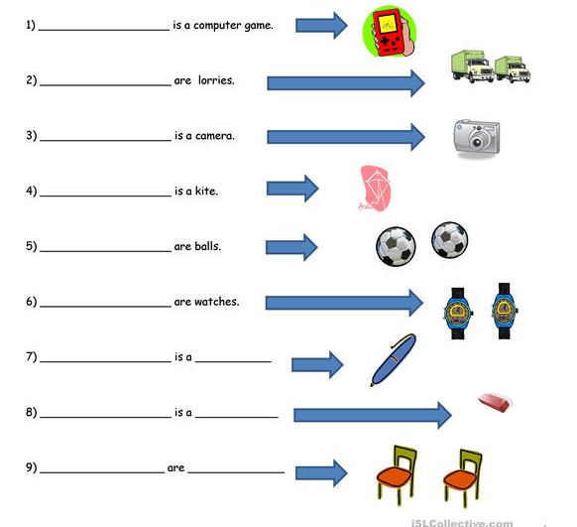

Complete the table asking and answering, using the demonstrative pronouns, according to each image.

Completa la tabla preguntando y respondiendo, empleando los pronombres demostrativos, de acuerdo a cada imagen.

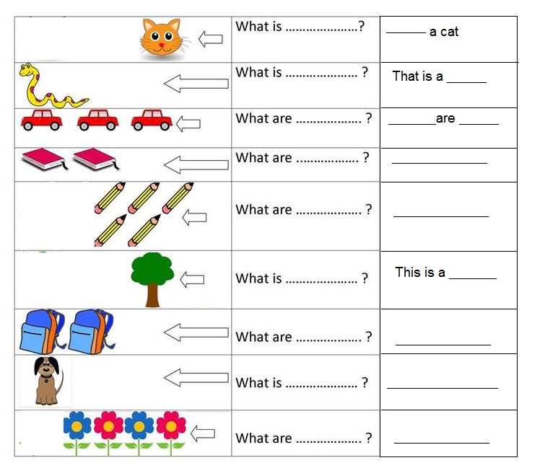

* Realiza una pregunta con respuesta utilizando cada uno de los pronombres demostrativos, realiza los dibujos correspondientes para identificar la distancia entre el hablante y el sustantivo.
* Pasar a inglés las siguientes oraciones:

1. Este sillón es muy cómodo
2. Po favor, traiga esas cajas
3. Me gustan estas camisas
4. Esas lámparas son muy caras.